1.配置SQL，运行create程序

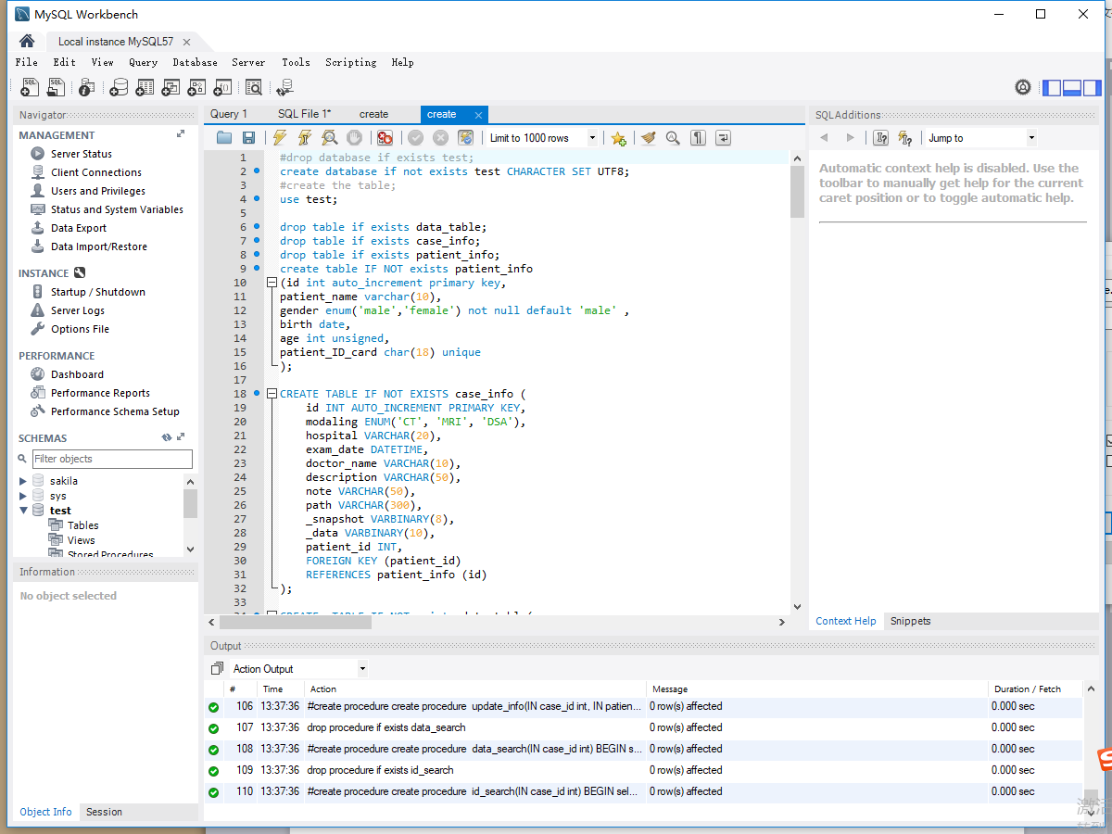

2.打开IDL，命令行输入编译程序，按运行按钮

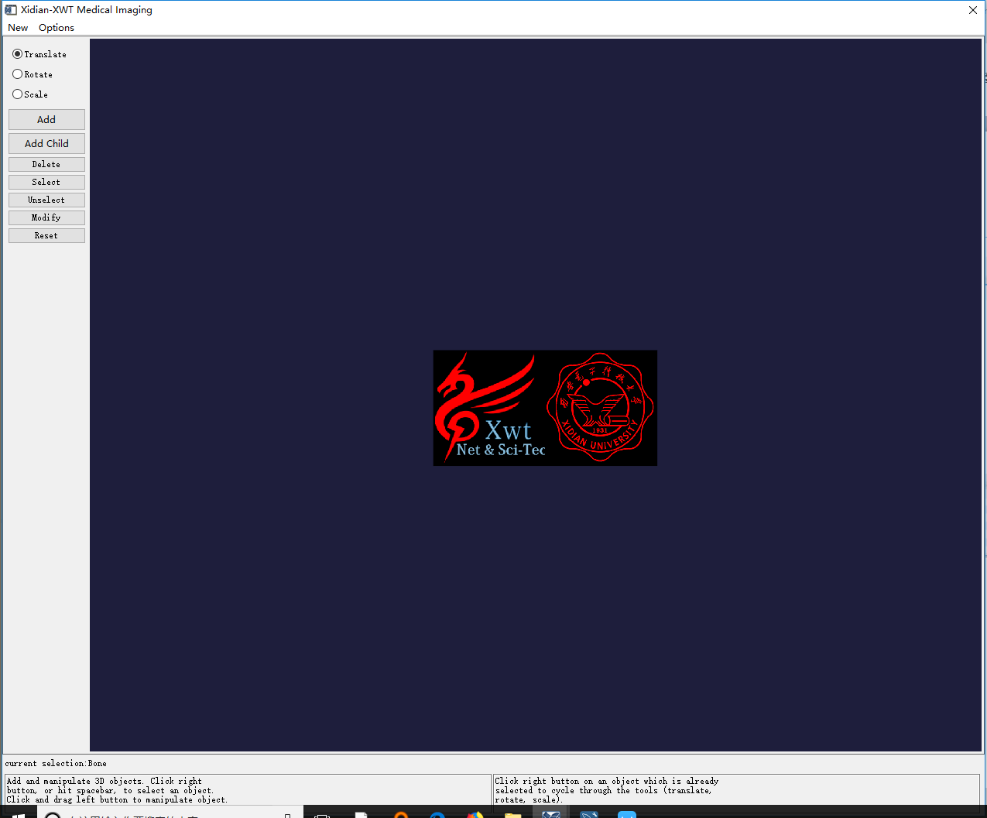

3.按NEW，导入病人数据

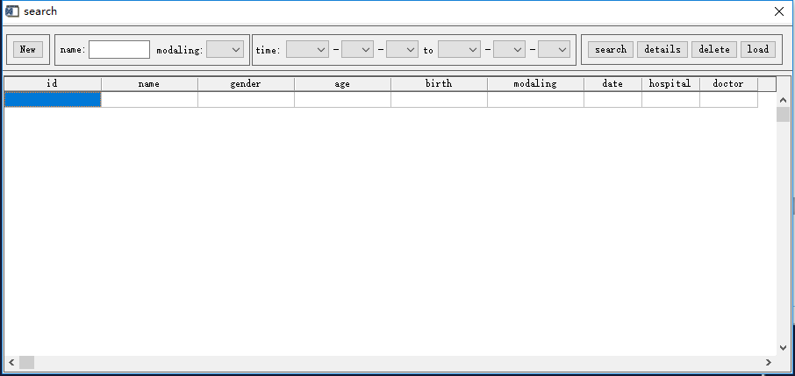

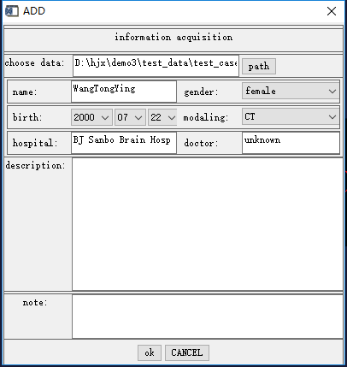

数据导入进度条



4.数据导入并重建

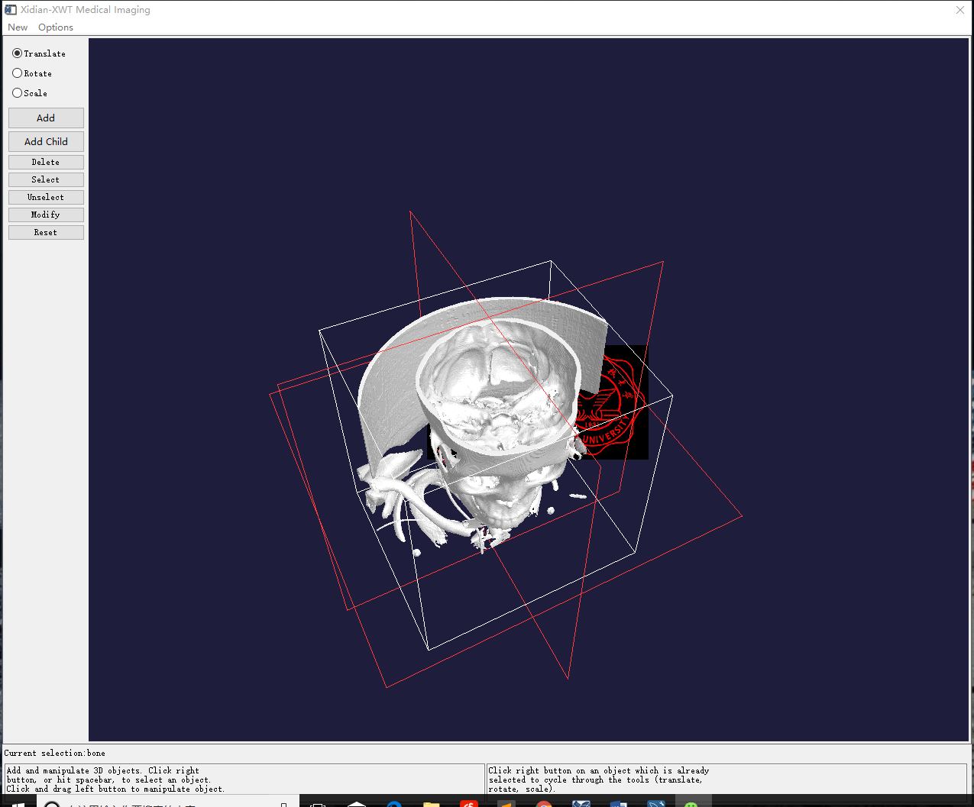

1. 按按钮，对数据进行操作

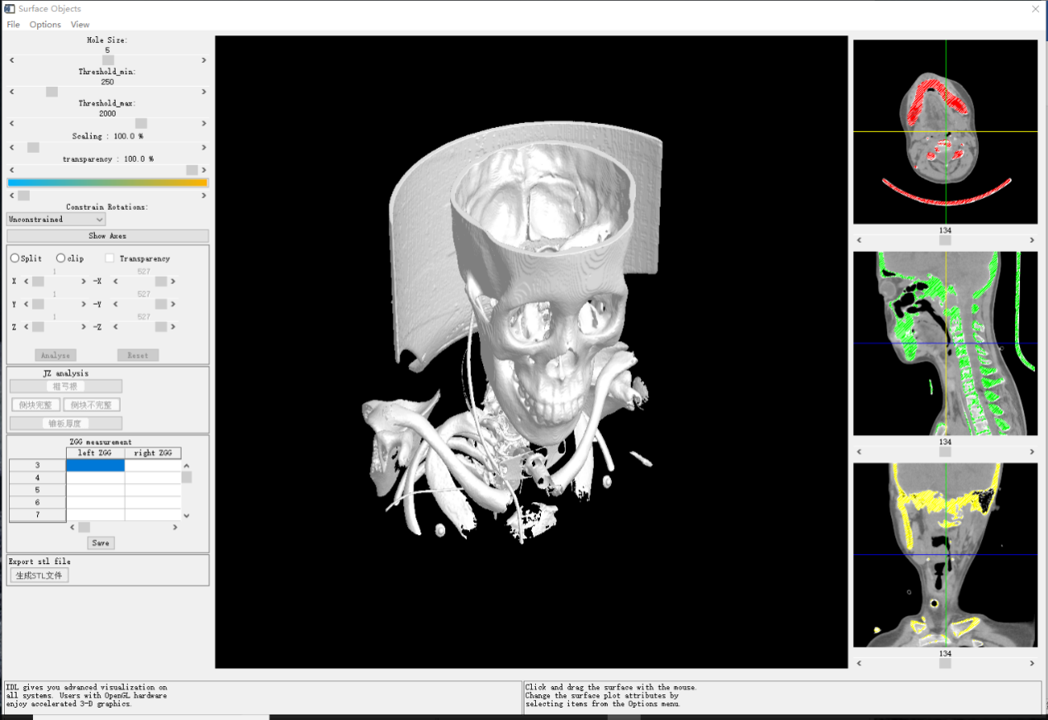

6.左键拖动，进行旋转操作

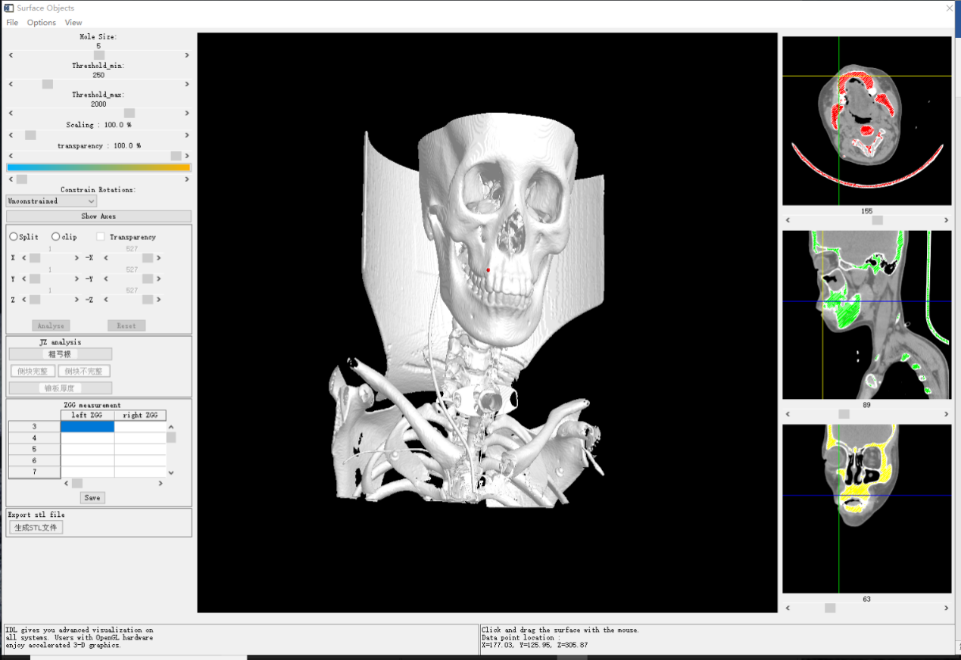

7.右键按点，分别为红绿蓝三色的三个点，左下角分别显示两条线的长度及中间夹角

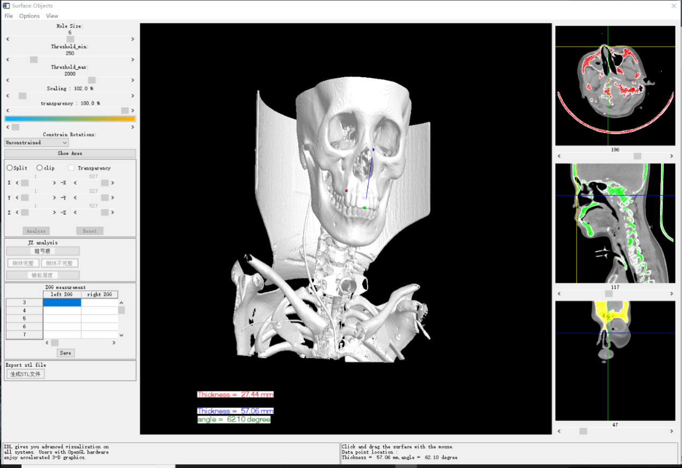

8.将测量得到的数据传输到表格

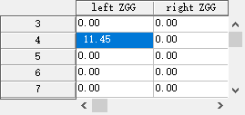

9.拖动颜色条，改变颜色

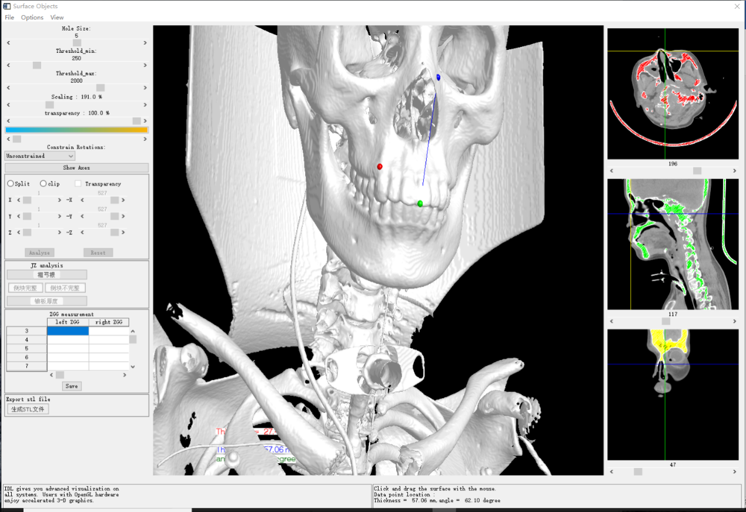

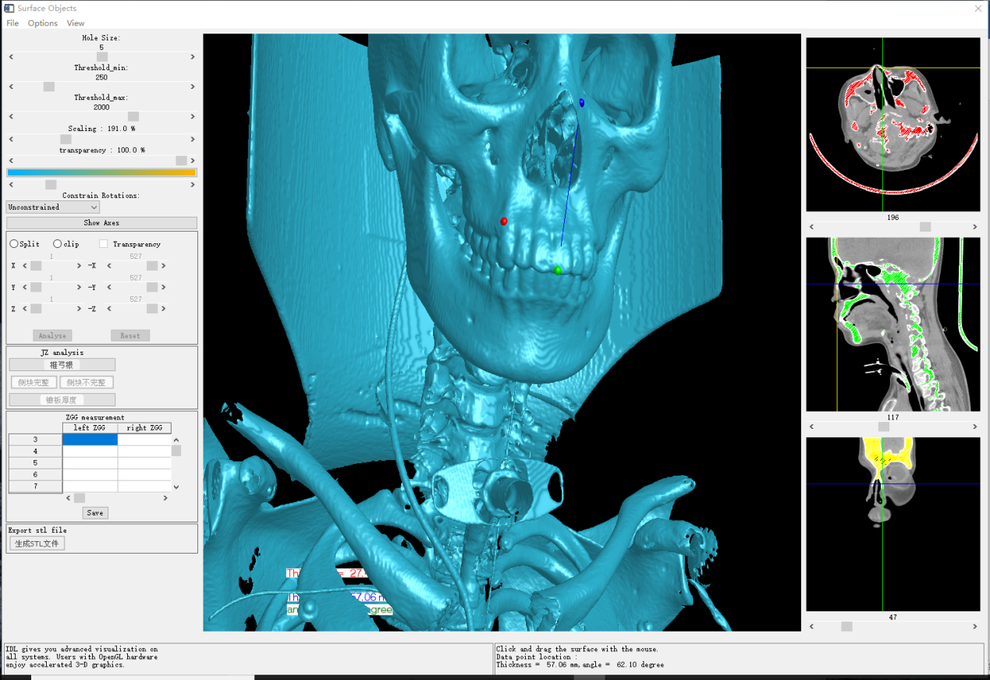

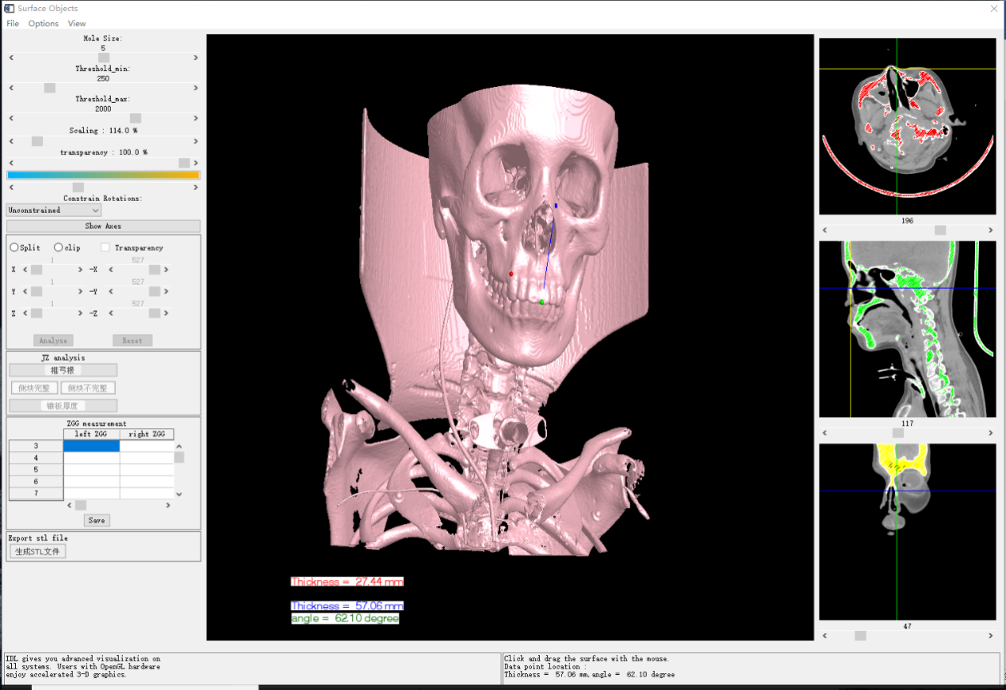

10.拖动透明度滑条，改变透明度

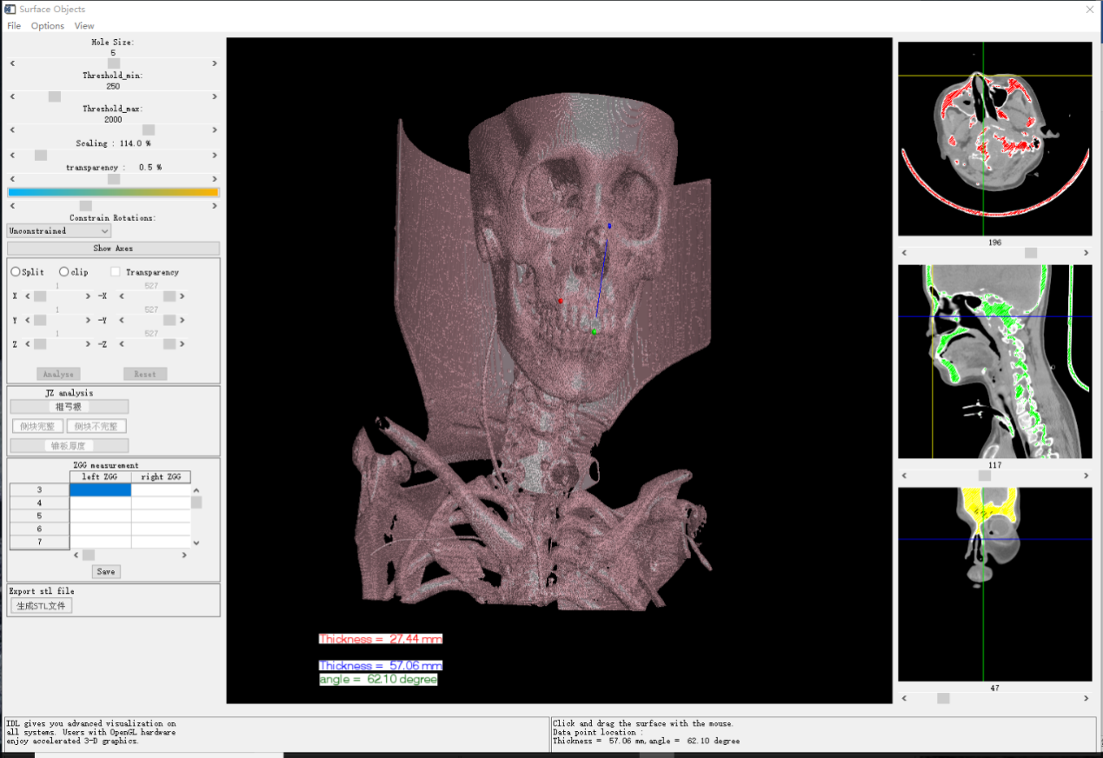

11.切割画出ROI

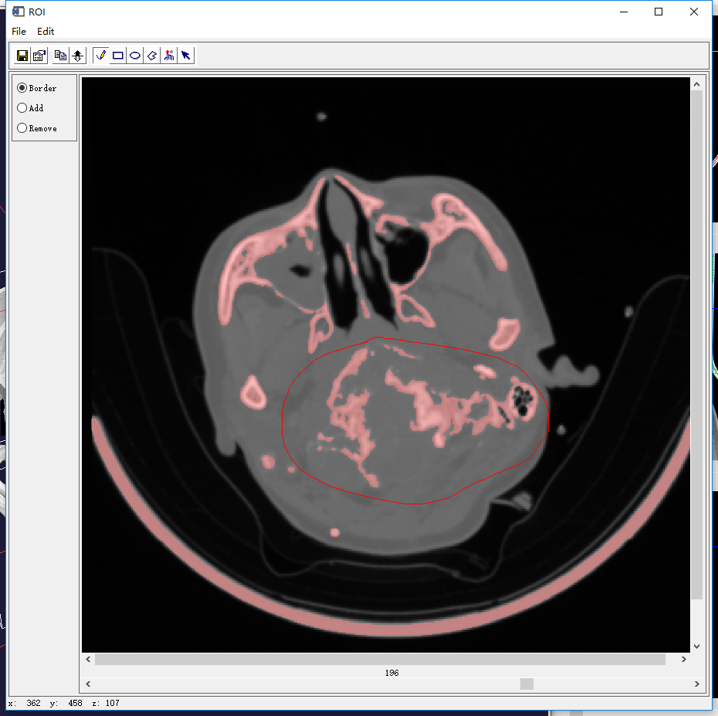

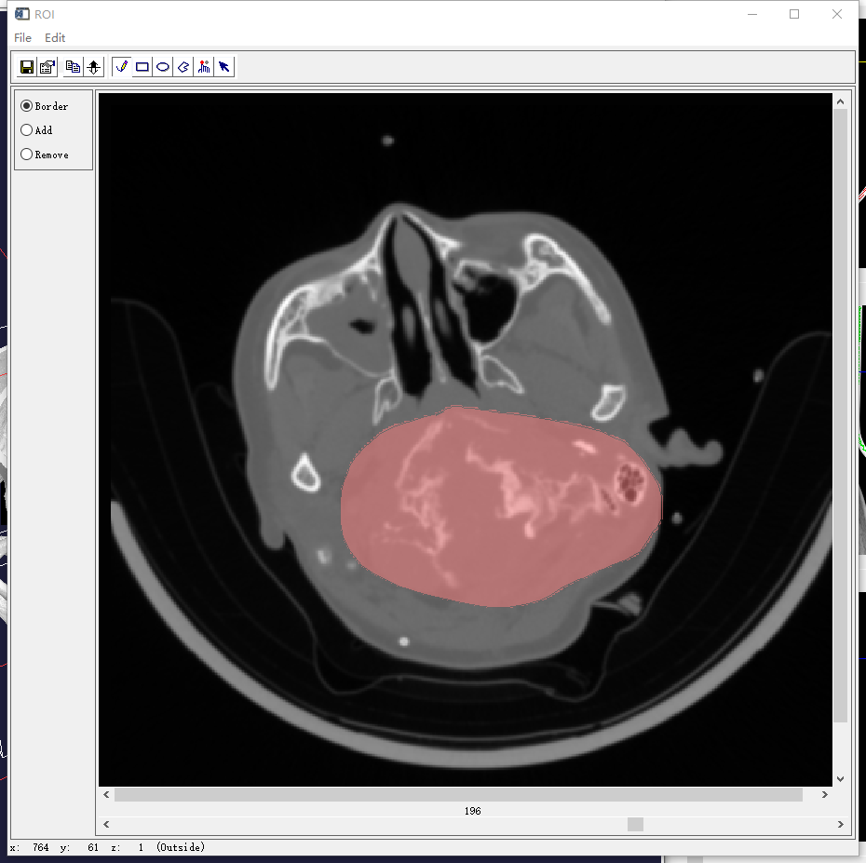

1. 三维显示切割后的图像数据

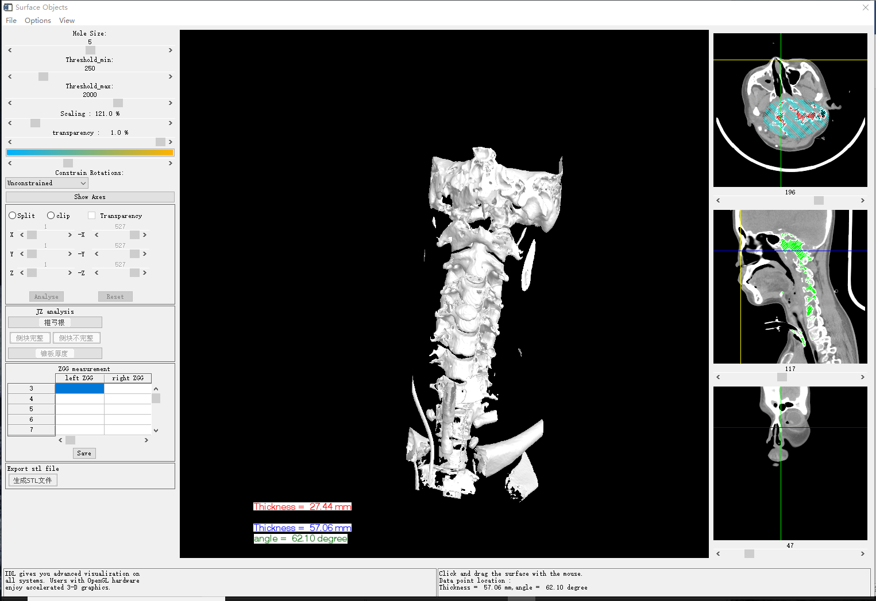

13.换方向继续切割

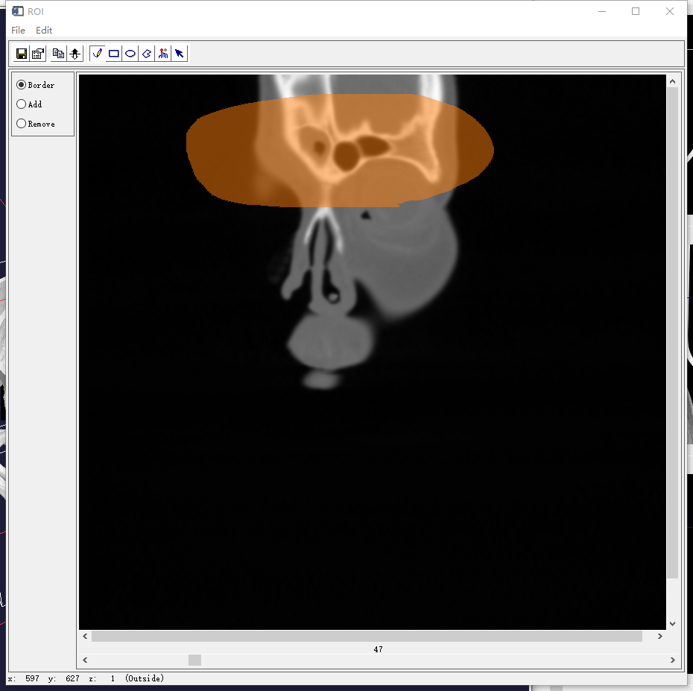

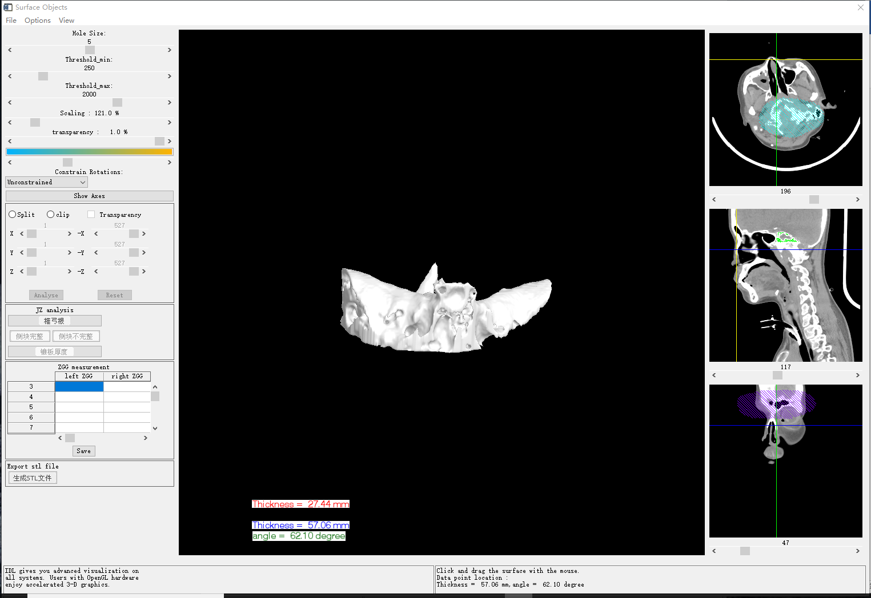

14.改变数据显示阈值

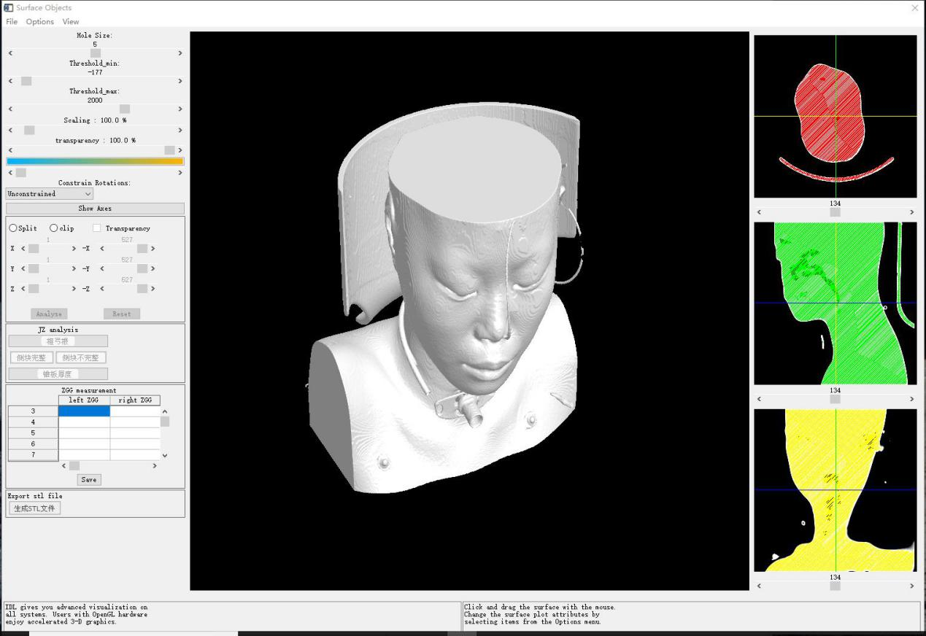

直切

点击选择clip按钮，此时通过改变六个进度条的数值，从而移动x，y，z三个坐标上的六个面（x，-x，y，-y，z，-z）对三维图形进行切割。相当于竖直的六个平面切割

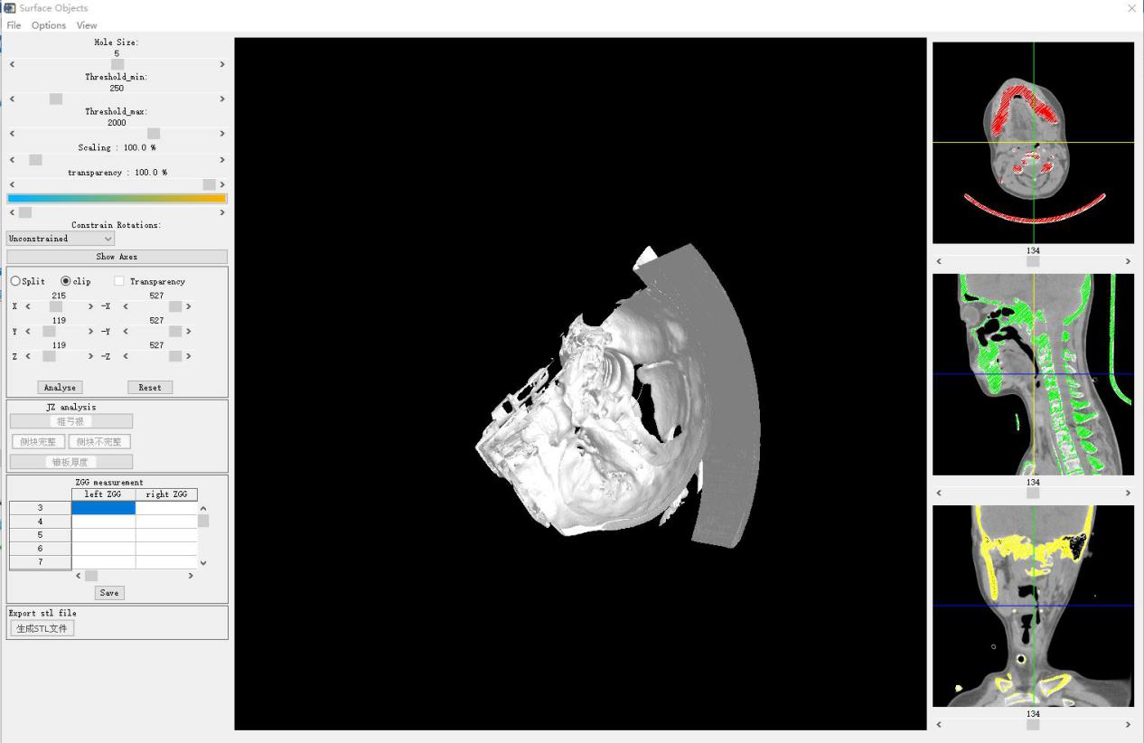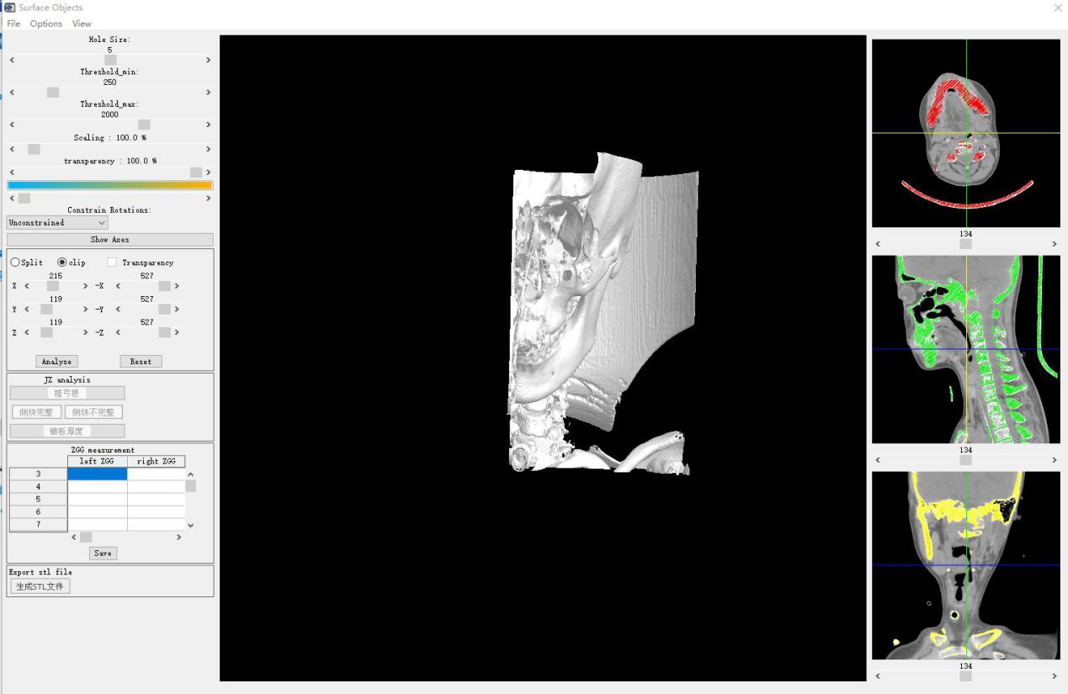

斜切透明

斜切

点击选择split按钮，对三维图形进行斜切割，模型将会用两个不同的颜色模拟切割效果。勾选Transparency，红色部分将变为透明，可以通过移动观察到另一半的内部结构。

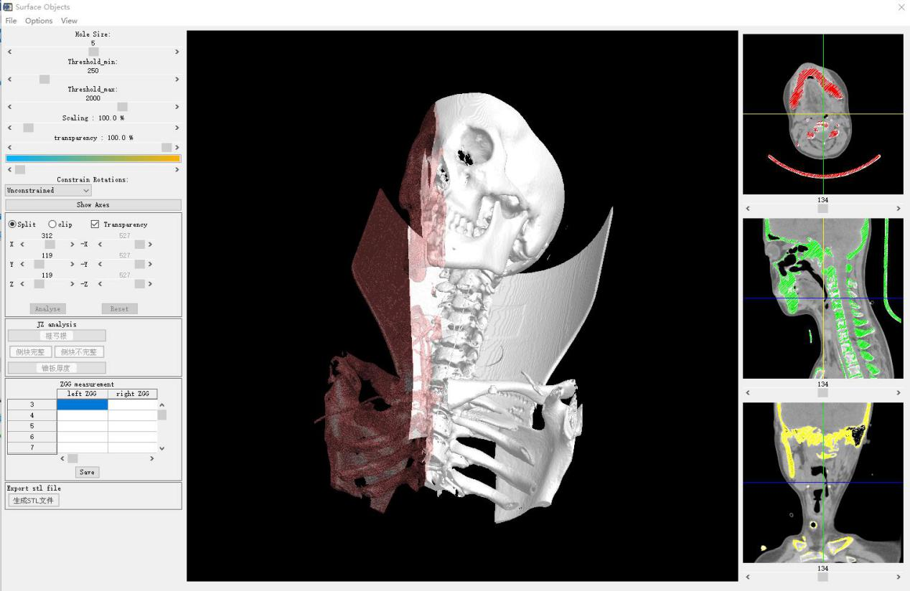

斜切透明

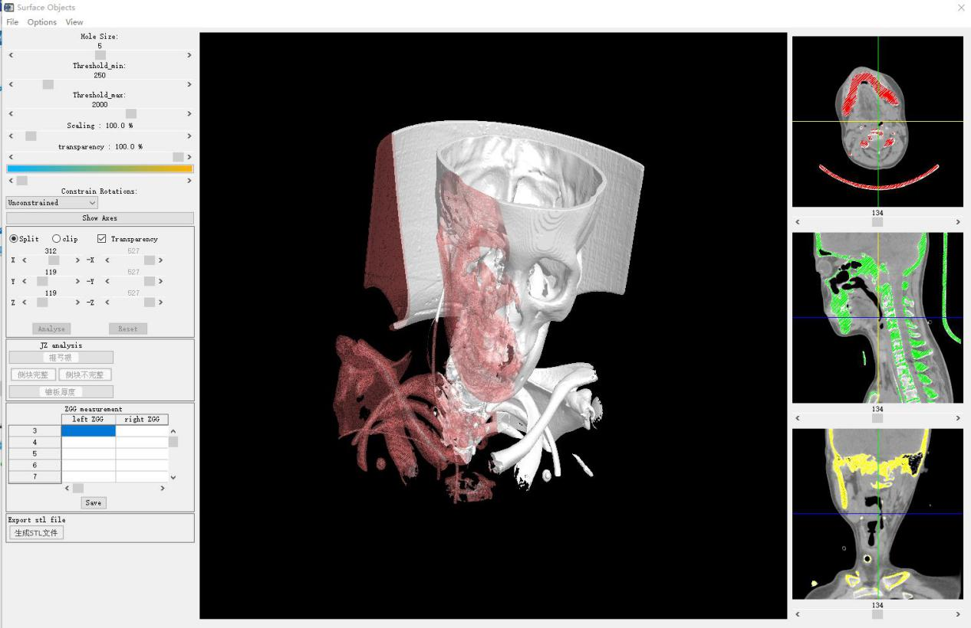

斜切

点击选择split按钮，此时只有左侧的x，y，z三个进度条可以选择，通过改变三个进度条的数值，从而确定x，y，z三个数值形成的一个平面，对三维图形进行斜切割。相当于一个斜的平面将三维模型一分为二。

